

**Universidad Tecnológica Nacional (****UTN)**

**Facultad Regional General Pacheco**

**Autor:**

Deivi Lachapel

**Mails:**

[deivilachapel@gmail.com](mailto:deivilachapel@gmail.com)

[deivi.turbi@alumnos.frgp.utn.edu.ar](mailto:deivi.turbi@alumnos.frgp.utn.edu.ar)

**Legajo:**

23080

**Carrera:**

Técnico Universitario en Programación.

**Asignatura:**

Sistema de Procesamiento de Datos.

**Tema:**

Sistemas RAID

**Profesor:**

Damián Natale

**Contenido**

Presentación……………………………………………………………………………………………………………………….Pág. 1

Introducción……………………………………………………………….……………………………………………………… Pág. 3

Objetivo……………………………….…………………………….…………………………………………..…………………. Pág. 4

¿Qué es RAID?…………………………………………………..………………………………………………………………. Pág. 4

¿En qué consiste? ………………………………………………………..…………………………………………………… Pág. 4

Ventajas……………………………………………………………………………………………………………………………. Pág. 5

Desventajas……………………………………………………………………………………………….……………………… Pág. 5

Niveles estándar de RAID………………………………………………………..……………………………………….. Pág. 6

RAID 0………………………………………………………………………………………………………………………………. Pág. 6

RAID 1………………………………………………………………………………………………………………………………. Pág. 7

RAID 2………………………………………………………………………………………………………………………………. Pág. 7

RAID 3………………………………………………………………………………………………..……………………………. Pág. 8

RAID 4……………………………………………………………………………………………..………………………………. Pág. 8

RAID 5………………………………………………………………………………………………..……………………………. Pág. 9

RAID 6………………………………………………………………………………………………..……………………………. Pág. 9

RAID 7………………………………………………………………………….……………………..……………………………. Pág. 10

RAID anidados (híbridos)…………………………………..……………………………………………………………….. Pág..10

Conclusión………………………………………………………………………………………………………………………… Pág. 11

Bibliografía………………………………………………………………………………………………………………………… Pág. 12

**Introducción**

Al paso de los tiempos vamos realizando cambios considerados para mejorar la calidad de los datos administrados y estar mejor preparados contra las fallas presentadas, uno de los sistemas redundantes mas aplicados es el RAID.

**RAID** (Matriz **redundante de discos** o unidades **de bajo costo**, o **Matriz redundante de discos independientes**) es una tecnología de virtualización de almacenamiento de datos que combina múltiples componentes de la unidad de disco físico en una o más unidades lógicas para fines de redundancia de datos, mejora del rendimiento o ambos.

Los datos se distribuyen a través de las unidades de una de varias maneras, denominadas niveles RAID, dependiendo del nivel requerido de redundancia y rendimiento. Los diferentes esquemas, o diseños de distribución de datos, se denominan con la palabra “RAID” seguido de un número, por ejemplo, RAID 0 o RAID 1. Cada esquema, o nivel RAID, proporciona un equilibrio diferente entre los objetivos clave: confiabilidad, disponibilidad, rendimiento y capacidad. Los niveles RAID superiores a RAID 0 proporcionan protección contra errores de lectura de sector irrecuperables, así como contra fallas de unidades físicas completas.

**Objetivo.**

El objetivo principal es reducir la posibilidad de que haya pérdida de datos por culpa de un fallo de hardware a nivel de disco duro.

En caso de que exista una falla en uno de los discos no comprometa los datos almacenados en el mismo, sino que se pueda distribuir en los demás discos existentes.

**¿Qué es RAID?**

Los **RAIDs (Redundant Array of Independent Disks: Arreglo Redundante de Discos Independientes)** son una combinación de dos o más discos duros, junto con una controladora que forman una unidad lógica de disco en la que se almacenan los datos en forma conjunta, proporcionando una mayor protección de los datos, velocidades más altas de transferencia y una mayor capacidad que la que proporcionaría un único disco duro. El servidor ve al sistema RAID como si se tratase de cualquier otro disco externo.

**¿En qué consiste?**

**El funcionamiento del sistema RAID se sustenta en dos elementos: Data Stripping y Paridad.**

∗ **Data Stripping** (Bandeado o creación de bandas). – Los datos que llegan al RAID, procedentes del servidor, son divididos por la controladora RAID en segmentos, cuyo tamaño depende del bloque que se defina. Posteriormente, esos segmentos son enviados a los diferentes discos que componen el sistema RAID.

∗ **Paridad.** – La controladora RAID genera bits de paridad y los almacena en los discos del RAID, obteniendo así la redundancia de datos. De este modo, si un disco falla los datos pueden ser regenerados.

**Ventajas de los sistemas RAID.**

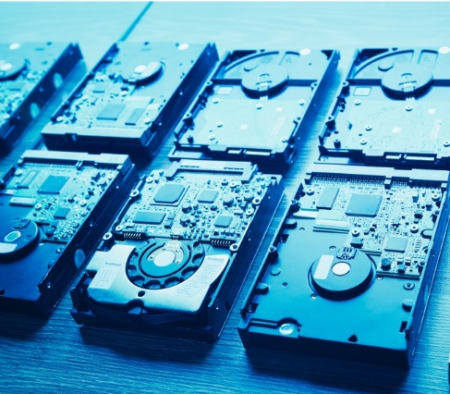∗ El rendimiento general del sistema aumenta ya que pueden funcionar de forma paralela con los diferentes discos del conjunto.

∗ Dependiendo del nivel de RAID que se escoja, si uno de los discos del conjunto falla, la unidad continúa funcionando sin pérdida de tiempo ni de datos. La reconstrucción de los datos del disco que ha fallado se hace de forma automática sin intervención humana.

∗ La capacidad global del disco aumentará, ya que se suman las capacidades de los diferentes discos que componen el conjunto.

∗ La utilización de discos hot swap, que permiten conectarlos y desconectarlos en “caliente”, es decir, que si un disco falla no hará falta apagar el sistema para remplazarlo.

∗ Un sistema de discos RAID es plenamente multi-usuario, ya que todas las solicitudes de los usuarios pueden ser atendidas simultáneamente.

**Desventajas de los sistemas RAID.**

∗ Las controladoras y discos son económicamente muy altos sus valores.

∗ Todos los discos deben tener la misma capacidad y revoluciones o bus de datos.

∗ No se facilita la recuperación de datos. Aunque el sistema RAID ayuda a que la información no se pierda en su totalidad, la recuperación no sería fácil debido a su compleja programación. La mejor opción es ponerse en contacto con profesionales en la recuperación de datos.

∗ No se asegura la protección de datos. Los datos almacenados en un sistema RAID pueden ser borrados o modificados de la misma manera que si de un disco duro convencional se tratase. Es decir, no se activa ningún sistema de seguridad adicional.

**Enumeración y comparación de los distintos niveles que existen hasta la actualidad.**

**Niveles de RAID**

La elección de los diferentes niveles RAID va a depender de las necesidades del usuario en lo que respecta a factores como seguridad, velocidad, capacidad y costo. Ningún nivel es mejor que otro, cada uno es apropiado para determinadas aplicaciones y entornos. De hecho, resulta frecuente el uso de varios niveles de RAID para distintas aplicaciones del mismo servidor.

**RAID 0**

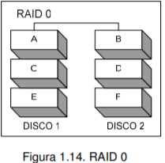Conocido como “Striping, separación o fraccionamiento”. Como se muestra en la figura 1.14, los datos son desglosados en pequeños segmentos y se distribuyen entre varias unidades. Este nivel de arreglo no ofrece tolerancia al fallo. Al no existir redundancia, RAID 0 no ofrece ninguna protección de los datos. El fallo de cualquier disco de la matriz tendría como resultado la pérdida 45 de los datos y sería necesario restaurarlos desde una copia de seguridad. Consiste en una serie de unidades de disco conectadas en paralelo que permiten una transferencia simultánea de datos a todos ellos, con lo que se obtiene una gran velocidad en las operaciones de lectura y escritura. La velocidad de transferencia de datos aumenta con relación al número de discos que forman el conjunto. Esto representa una gran ventaja en operaciones secuenciales con archivos de gran tamaño. Este tipo de RAID es utilizado en aplicaciones de tratamiento de imágenes y audio. Es una buena solución para cualquier aplicación que necesite un almacenamiento a gran velocidad pero que no requiera tolerancia a fallos. Se necesita un mínimo de dos unidades de disco para implementar una solución RAID 0.

**RAID 1**

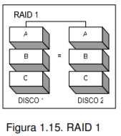También llamado “Mirroring o Duplicación” (Creación de discos en espejo). Se basa en la utilización de discos adicionales sobre los que se realiza una copia en todo momento de los datos que se están modificando. RAID 1 ofrece una excelente disponibilidad de los datos mediante la redundancia total de los mismos. Para ello, se duplican todos los datos de una unidad o arreglo en otra. De esta manera se asegura la integridad de los datos y la tolerancia a fallos, pues en caso de avería, se sigue trabajando con los discos no dañados sin detener el sistema. Los datos se pueden leer desde la unidad o arreglo duplicado sin que se produzcan interrupciones. RAID 1 es una alternativa costosa para los grandes sistemas, ya que las unidades se deben añadir en pares para aumentar la capacidad de almacenamiento. Sin embargo, RAID 1 es una buena solución para las aplicaciones que requieren redundancia cuando hay sólo dos unidades disponibles. Los servidores de archivos pequeños son un buen ejemplo. Se necesita un mínimo de dos unidades para implementar una solución RAID 1 como se puede observar en la figura 1.15.

**RAID 2**

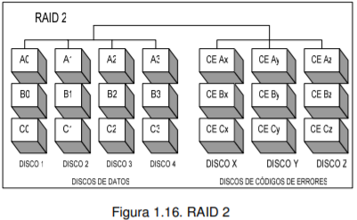Adapta la técnica comúnmente usada para detectar y corregir errores en memorias de estado sólido. En un RAID de nivel 2, el código de corrección de errores se intercala a través de varios discos a nivel de bit como se muestra en la figura 1.16. El método es el código Hamming ya que se usa tanto para detección como para corrección de errores. Debido a que es esencialmente una tecnología de acceso paralelo, RAID 2 es más utilizado en aplicaciones que requieren una alta tasa de transferencia y no son recomendables para aquellas aplicaciones que requieran una alta tasa de demanda E/S (Entrada / Salida).

**RAID 3**

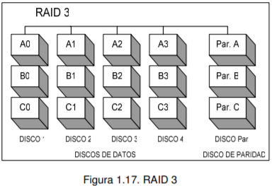 Sirve para disponer de redundancia sin tener que recurrir al mirroring o duplicación. Como se muestra en la figura 1.17, en el RAID 3 se utilizan X 47 discos de datos y un disco adicional dedicado a la paridad. Los datos son divididos en bytes y cada byte se escribe en uno de los X discos de datos. Aplicando un determinado algoritmo se genera el byte de paridad, que se escribe en el disco de paridad. Toda la información se escribe en los discos de forma paralela. De este modo, la velocidad de transferencia del RAID equivale a la velocidad de transferencia de un disco multiplicado por X. Sin embargo, sólo se puede gestionar una E/S (Entrada / Salida) a la vez. La recuperación de datos se consigue calculando el OR exclusivo (XOR) de la información registrada en los otros discos. Dado que una operación E/S accede a todos los discos al mismo tiempo, el RAID-3 es mejor para sistemas de un solo usuario con aplicaciones que contengan grandes registros. Su aplicación se encuentra en la producción y distribución de video en streaming, aplicaciones de imagen, video, prensa y en servidores de Base de Datos Mono-usuario.

**RAID 4**

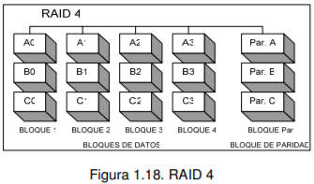Como se observa en la figura 1.18, basa su tolerancia a fallos en la utilización de un disco dedicado a guardar la información de paridad calculada a partir de los datos guardados en los otros discos. En caso de daño de cualquiera de las unidades de disco, la información se puede reconstruir en tiempo real mediante la realización de una operación lógica de OR exclusivo (XOR).

Debido a su organización interna, este RAID es especialmente indicado para el almacenamiento de ficheros de gran tamaño, lo cual lo hace ideal para aplicaciones gráficas donde se requiera, además, fiabilidad de los datos. Se necesita un mínimo de tres unidades para implementar una solución RAID 4. La ventaja con el RAID 3 está en que se puede acceder a los discos de forma individual.

**RAID 5**

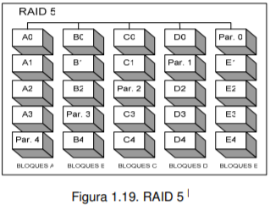Como se observa en la figura 1.19, el RAID 5 difiere del RAID 3 en que la información se divide en bloques en vez de bytes. Debido a ello las lecturas pueden ser independientes, mejorando por tanto el número de transacciones de E/S (Entrada / Salida) que puede gestionar el RAID de forma simultánea. La otra gran diferencia con el RAID 3 radica en el hecho de que la información de la paridad se reparte entre todos los discos de forma “rotatoria”, aliviando así el cuello de botella que se forma en operaciones simultáneas de E/S. Esto ocurre, en concreto, gracias a que solo se debe leer la paridad de un único disco, como es el caso del RAID 3.

Esto resuelve las limitaciones de escritura en RAID 4; así, todas las operaciones de lectura y escritura pueden superponerse. Este nivel RAID es recomendable para aplicaciones que trabajen con ficheros pequeños, pero con un gran número de transacciones E/S, como es el caso de las bases de datos relacionales o las aplicaciones de gestión. Su utilización se encuentra en Servidores de archivos y aplicaciones, Servidores de Base de Datos, Servidores Web, correo, noticias, Servidores de Intranet.

**RAID 6**

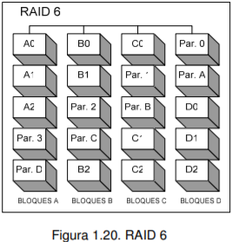Este tipo de RAID es similar al RAID 5, pero como se ve en la figura 1.20, se incluye un segundo esquema de paridad distribuido por los distintos discos y por tanto ofrece tolerancia extremadamente alta a fallos y a caídas de disco. Hay pocos ejemplos comerciales en la actualidad. Posee un diseño muy complejo, un rendimiento bajo y se necesitan N+2 discos.

**RAID 7**

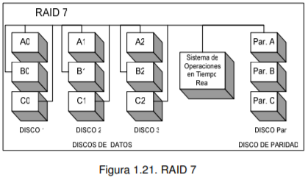Como se ve en la figura 1.21, este tipo de RAID incluye un sistema operativo incrustado de tiempo real como controlador, haciendo las operaciones de caché a través de un bus de alta velocidad y otras características de un ordenador sencillo. Todas las transferencias son asíncronas y, las E/S están centralizadas por la caché. Se necesita un disco de paridad exclusivo. El agente SNMP permite su administración remota. Su aplicación se encuentra en Sistemas de Tiempo Real (Industriales).

RAID anidados (híbridos)

**RAID 0 +1**

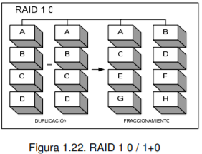Es la combinación de los RAIDs 0 y 1, que proporciona velocidad y tolerancia a fallos simultáneamente. En la figura 1.22 se puede observar que el RAID de nivel 0+1 fracciona los datos para mejorar el rendimiento, pero también utiliza un conjunto de discos duplicados para conseguir redundancia de datos. Al ser una variedad de RAID híbrida, RAID 0+1 combina las ventajas de rendimiento de RAID 0 con la redundancia que aporta RAID 1. Sin embargo, la principal desventaja es que requiere un mínimo de cuatro unidades y sólo dos de ellas se utilizan para el almacenamiento de datos. Las unidades se deben añadir en pares cuando se aumenta la capacidad, lo que multiplica por dos los costos de almacenamiento. El RAID 0+1 tiene un rendimiento similar al RAID 0 y puede tolerar fallos de varias unidades de disco. Una configuración RAID 0+1 utiliza un número par de discos (4, 6, 8) creando dos bloques. Cada bloque es una copia exacta del otro y dentro de cada bloque la escritura de datos se realiza en modo de bloques alternos. RAID 0+1 es una excelente solución para cualquier uso que requiera gran rendimiento y tolerancia a fallos, pero no una gran capacidad. Se utiliza normalmente en entornos como servidores de aplicaciones, que permiten a los usuarios acceder a una aplicación en el servidor y almacenar datos en sus discos duros locales, o como los servidores web, que permiten a los usuarios entrar en el sistema para localizar y consultar información. Este nivel de RAID es el más rápido, el más seguro, pero también el más costoso de implementar.

**Conclusión**

Es recomendable el uso de RAID y copias de seguridad para mantener un cierto nivel  
de seguridad ante cualquier falla sea de hardware o software. En conclusiones  
cualquier sistema que emplee los conceptos Raid básicos de combinar espacio físico en  
disco para los fines de mejorar la fiabilidad, capacidad o rendimiento en un sistema RAID está empleando buenas prácticas antes futuros fallos.

Los Raid n nos provee de un mecanismo para crear un único disco virtual a través de un  
conjunto de discos independientes, pudiéndose ganar en velocidad de acceso o  
seguridad en nuestros datos ante un fallo eventual de alguno de nuestros discos.

La seguridad de los datos del servidor debe estar siempre garantizada, tanto el servidor  
mismo, mediante el uso de soluciones Raid y realización de copias de seguridad.

**Bibliografía**

1. <https://scholar.google.com/>
2. <https://bibdigital.epn.edu.ec/bitstream/15000/2444/1/Dise%c3%b1o%20de%20una%20soluci%c3%b3n%20SAN%20para%20centralizar%20la%20informaci%c3%b3n%20de%20la%20EPN.pdf>
3. <https://bibdigital.epn.edu.ec/handle/15000/2444>

**Contenido**